М32051

**Санкт**

**-**

**Петербургский**

**национальный**

**исследовательский**

**университет**

**информационных**

**технологий**

**,**

**механики**

**и**

**оптики**

**УЧЕБНЫЙ**

**ЦЕНТР**

**ОБЩЕЙ**

**ФИЗИКИ**

**ФТФ**



Группа К работе допущен

Юрпалов С.Н., Кошкин М.С.

Студент Работа выполнена

Преподаватель Шоев В.И. Отчет принят

**Рабочий протокол и отчет**

**по моделированию №2**

**Конус вершиной вниз**

1. Теоретические сведения.  
     
   Резервуар имеет форму конуса высотой H м и радиусом основания R м, наполнен моторным маслом и расположен вершиной вниз. В его нижней части имеется круглое отверстие диаметром d мм, через которое выливается жидкость.
2. Задания на моделирование.  
     
   Определить время истечения всей жидкости из резервуара. Решить задание численно и провести проверку адекватности введенных данных. Визуализировать процесс.
3. Ход решения и ограничения на модель.

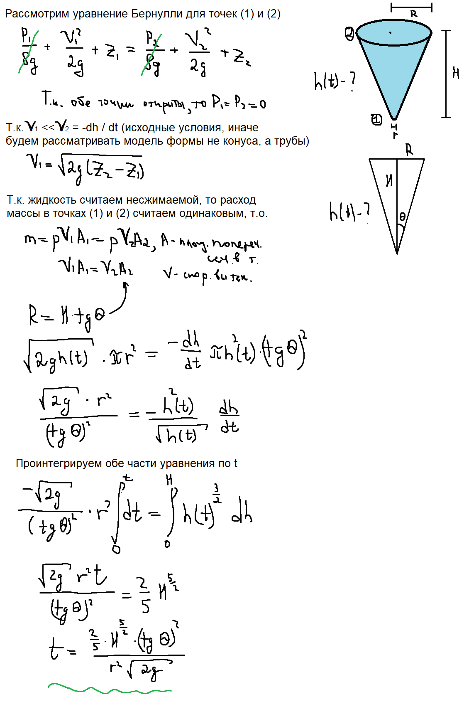

1. Результаты работы.  
     
   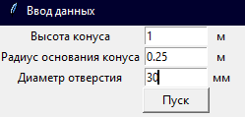  
     
   t = 26.17s  
   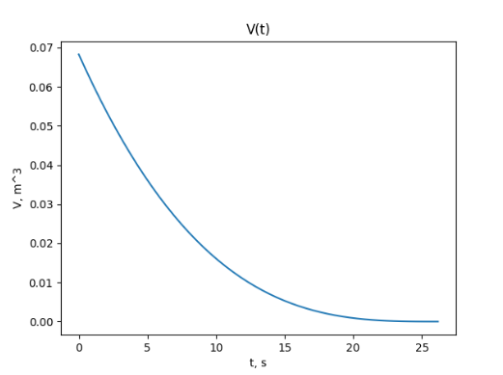  
     
   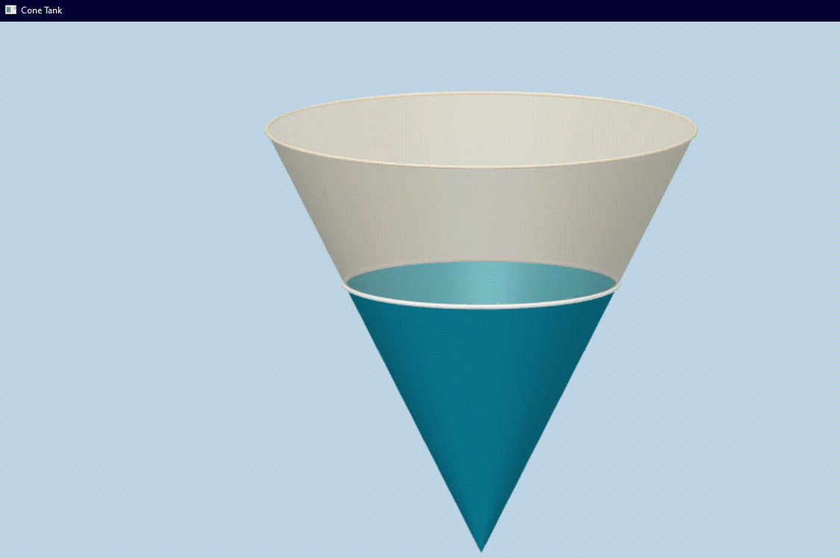

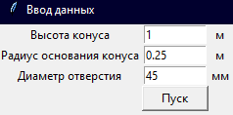  
  
t = 11.63s  
  
